รายงานการปฏิบัติราชการประจำเดือนตุลาคม
ข้อมูล ณ วันที่ 31 ตุลาคม 2566

รายงานการปฏิบัติราชการงานสืบสวนปราบปรามประจำเดือน ตุลาคม
ประจำปีงบประมาณ พ.ศ. 2567
ตรวจคนเข้าเมืองจังหวัดชัยภูมิ กองบังคับการตรวจคนเข้าเมือง 4

วันที่ 10 ต.ค.2566
เมื่อวันที่ 10 ต.ค.66 ตม.จว.ชัยภูมิ ร่วมกับ เจ้าหน้าที่ตำรวจ สภ.วังตะเฆ่ ได้ร่วมกันทำการจับกุม นายภิญโญ พาทำ อายุ 28 ปี ในข้อหา มีอาวุธปืนและเครื่องกระสุนไว้ในครอบครองโดยไม่ได้รับอนุญาตจากนายทะเบียน และ เสพยาเสพติดให้โทษประเภท 1 (ยาบ้า) โดยฝ่าฝืนกฎหมาย
สถานที่จับกุม บริเวณบ้านเลขที่ 626 ม.11 ต.ห้วยแย้ อ.หนองบัวระเหว จ.ชัยภูมิ
จึงได้นำตัวผู้หาส่ง พงส.สภ.วังตะเฆ่ เพื่อดำเนินคดีตามกฎหมายต่อไป

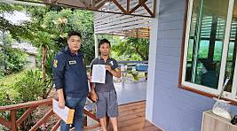
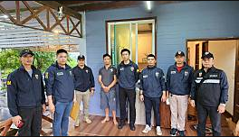

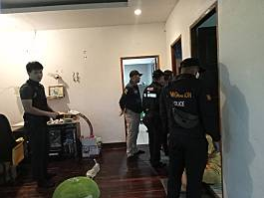
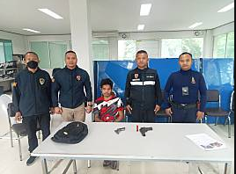

รายงานการปฏิบัติราชการงานสืบสวนปราบปรามประจำเดือน ตุลาคม
ประจำปีงบประมาณ พ.ศ. 2567
ตรวจคนเข้าเมืองจังหวัดชัยภูมิ กองบังคับการตรวจคนเข้าเมือง 4

วันที่ 10 ต.ค.2566
เมื่อวันที่ 10 ต.ค.66 ตม.จว.ชัยภูมิ ได้ทำการจับกุม MR.AMAN YADAV อายุ 28 ปี ในข้อหา เป็นบุคคลต่างด้าวเข้ามาและอยูในราชอาณาจักรโดยการอนุญาตสิ้นสุด
สถานที่จับกุม บริเวณบ้านเลขที่ บริเวณริมถนนสาธารณะ โนนไฮ-เมืองเก่า ต.ในเมือง อ.เมือง จ.ชัยภูมิ
จึงได้นำตัวผู้หาส่ง พงส.สภ.เมือง เพื่อดำเนินคดีตามกฎหมายต่อไป

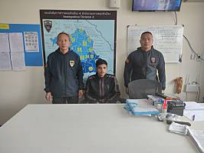
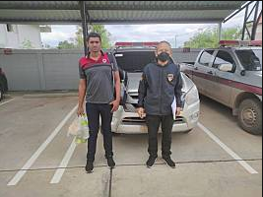

สถิติผลการปฏิบัติงาน ประจำเดือน ตุลาคม 2566

สถิติการจับกุมและความผิดตาม พ.ร.บ.อื่น ๆ
ในเขตพื้นที่รับผิดชอบ ตม.จว.ชัยภูมิ
ข้อมูล ณ วันที่ 31 ต.ค.2566
เดือน/ปี | พ.ร.บ.คนเข้าเมือง พ.ศ.2522 |  |  | พ.ร.ก.การทำงานฯ | กฎหมายอาญาอื่น | พ.ร.บ.อื่น ๆ | รวม
 | หลบหนีเข้าเมือง | อยู่เกินกำหนดฯ | อื่น ๆ
ต.ค.66 | 1 | - | 10 | - | - | 3 | 14

